
专题05 万有引力与宇宙航行

考点 | 五年考情（2021-2025） | 命题趋势
考点1 万有引力定律的应用—宇宙速度 | 2021 | “万有引力与宇宙航行”模块在近五年考查中展现出考点轮动但核心聚焦于“万有引力定律的应用”的特点，具体指向不同卫星类型与航天基础概念。考点分布上，“宇宙速度”、“同步卫星与近地卫星”的参量比较以及“一般人造卫星”的基本规律应用均有覆盖，体现出命题对卫星动力学基础知识的全面要求，虽无单一考点连年出现，但“卫星应用”整体是稳定命题方向。命题情境高度依赖国家重大航天工程和国际前沿，强调理论联系科技实际。题型为选择题，核心考查对基本公式的理解与应用，侧重定性比较不同轨道卫星的物理量大小、定量计算基础参量以及对原理的辨析。未来趋势预计将继续依托国家航天成就设计新颖情境，考查点将深化对同步卫星“定点”特性、宇宙速度物理意义的理解，并可能强化对“黄金代换”（GM=gR²）关系的灵活运用能力，要求考生在具体航天情境中熟练进行卫星参量的推理、比较与估算，进一步渗透物理建模思想和理论指导实践的科学价值观
考点2 万有引力定律的应用—同步卫星与近地卫星 | 2023
考点3 万有引力定律的应用—一般人造微信吧 | 2022


考点01 万有引力定律的应用—宇宙速度
1．（2021·江苏·高考）我国航天人发扬“两弹一星”精神砥砺前行，从“东方红一号”到“北斗”不断创造奇迹。“北斗”第49颗卫星的发射迈出组网的关键一步。该卫星绕地球做圆周运动，运动周期与地球自转周期相同，轨道平面与地球赤道平面成一定夹角。该卫星（ ）
A．运动速度大于第一宇宙速度
B．运动速度小于第一宇宙速度
C．轨道半径大于“静止”在赤道上空的静止卫星
D．轨道半径小于“静止”在赤道上空的静止卫星
【答案】B
【详解】AB．第一宇宙速度是指绕地球表面做圆周运动的速度，是环绕地球做圆周运动的所有卫星的最大环绕速度，该卫星的运转半径远大于地球的半径，可知运行线速度小于第一宇宙速度，选项A错误B正确；
CD．根据$G\frac{Mm}{r^{2}}=m\frac{4π^{2}}{T^{2}}r$，可知$r=\sqrt[3]{\frac{GMT^{2}}{4π^{2}}}$，因为该卫星的运动周期与地球自转周期相同，等于“静止”在赤道上空的静止卫星的周期，可知该卫星的轨道半径等于“静止”在赤道上空的静止卫星的轨道半径，选项CD错误。
故选B。

考点02 万有引力定律的应用—同步卫星与近地卫星
2． （2023·江苏·高考）设想将来发射一颗人造卫星，能在月球绕地球运动的轨道上稳定运行，该轨道可视为圆轨道．该卫星与月球相比，一定相等的是（ ）
A．质量 B．向心力大小
C．向心加速度大小 D．受到地球的万有引力大小
【答案】C
【详解】根据$G\frac{Mm}{r^{2}}=ma$。可得$a=\frac{GM}{r^{2}}$。因该卫星与月球的轨道半径相同，可知向心加速度相同；因该卫星的质量与月球质量不同，则向心力大小以及受地球的万有引力大小均不相同。
故选C。

考点03 万有引力定律的应用—一般人造卫星
3．（2022·江苏·高考）在轨空间站中物体处于完全失重状态，对空间站的影响可忽略，空间站上操控货物的机械臂可简化为两根相连的等长轻质臂杆，每根臂杆长为L，如题图1所示，机械臂一端固定在空间站上的O点，另一端抓住质量为m的货物，在机械臂的操控下，货物先绕O点做半径为$2L$、角速度为$ω$的匀速圆周运动，运动到A点停下，然后在机械臂操控下，货物从A点由静止开始做匀加速直线运动，经时间t到达B点，A、B间的距离为L。
（1）求货物做匀速圆周运动时受到合力提供的向心力大小$F_{\text{n}}$；
（2）求货物运动到B点时机械臂对其做功的瞬时功率P。
（3）在机械臂作用下，货物、空间站和地球的位置如题图2所示，它们在同一直线上，货物与空间站同步做匀速圆周运动，已知空间站轨道半径为r，货物与空间站中心的距离为d，忽略空间站对货物的引力，求货物所受的机械臂作用力与所受的地球引力之比$F_{1}:F_{2}$。
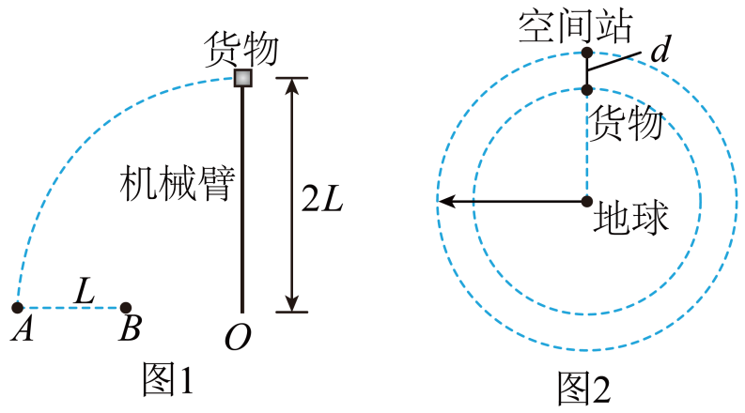
【答案】（1）$2mω^{2}L$；（2）$\frac{4mL^{2}}{t^{3}}$；（3）$\frac{r^{3}−{(r−d)}^{3}}{r^{3}}$
【详解】（1）质量为$m$的货物绕$O$点做匀速圆周运动，半径为$2L$，根据牛顿第二定律可知
$$F_{\text{n}}=mω^{2}⋅2L=2mω^{2}L$$
（2）货物从静止开始以加速度$a$做匀加速直线运动，根据运动学公式可知
$$L=\frac{1}{2}at^{2}$$
解得
$$a=\frac{2L}{t^{2}}$$
货物到达$B$点时的速度大小为
$$v=at=\frac{2L}{t}$$
货物在机械臂的作用下在水平方向上做匀加速直线运动，机械臂对货物的作用力即为货物所受合力$ma$，所以经过$t$时间，货物运动到$B$点时机械臂对其做功的瞬时功率为
$$P=mav=m⋅\frac{2L}{t^{2}}⋅\frac{2L}{t}=\frac{4mL^{2}}{t^{3}}$$
（3）空间站和货物同轴转动，角速度$ω_{0}$相同，对质量为$m_{0}$空间站，质量为$M$的地球提供向心力
$$G\frac{Mm_{0}}{r^{2}}=m_{0}ω_{0}^{2}r$$
解得
$$GM=ω_{0}^{2}r^{3}$$
货物在机械臂的作用力$F_{1}$和万有引力$F_{2}$的作用下做匀速圆周运动，则
$$F_{2}−F_{1}=mω_{0}^{2}(r−d)$$
货物受到的万有引力
$$F_{2}=G\frac{Mm}{{(r−d)}^{2}}=\frac{mω_{0}^{2}r^{3}}{{(r−d)}^{2}}$$
解得机械臂对货物的作用力大小为
$$F_{1}=\frac{mω_{0}^{2}r^{3}}{{(r−d)}^{2}}−mω_{0}^{2}(r−d)=mω_{0}^{2}\frac{r^{3}−{(r−d)}^{3}}{{(r−d)}^{2}}$$
则
$$\frac{F_{1}}{F_{2}}=\frac{r^{3}−{(r−d)}^{3}}{r^{3}}$$


一、单选题
1．（2025·江苏扬州新华中学·二模）据人民日报报道，“人造月亮”构想有望在2022年初步实现。届时首颗“人造月亮”将完成从发射、展开到照明的整体系统演示验证并发射。“人造月亮”将部署在距离地球500km以内的低轨道上，可为城市提供夜间照明。假设“人造月亮”绕地球做圆周运动，则“人造月亮”在轨道上运动时（ ）
A．“人造月亮”的线速度大于第一宇宙速度
B．“人造月亮”的向心力大于月球受到向心力
C．“人造月亮”的公转周期小于月球绕地球运行的周期
D．“人造月亮”的向心加速度大于地球表面的重力加速度
【答案】C
【详解】A．第一宇宙速度是近地轨道的线速度，由$G\frac{Mm}{r^{2}}=m\frac{v^{2}}{r}$，$v=\sqrt{\frac{GM}{r}}$可知，轨道半径$r$越大，线速度越小。“人造月亮”轨道半径大于地球半径，故其线速度小于第一宇宙速度，A错误；
B．向心力由$F=G\frac{Mm}{r^{2}}$决定。月球质量远大于“人造月亮”，虽然“人造月亮”轨道半径更小，但质量未知，无法比较向心力大小，B错误；
C． 由开普勒第三定律$\frac{r^{3}}{T^{2}}=k$可知，轨道半径$r$越小，周期$T$越小。“人造月亮”轨道半径远小于月球轨道，故其周期更短，C正确；
D． 根据$G\frac{Mm}{r^{2}}=ma$可知，地球表面重力加速度$g=\frac{GM}{R^{2}}$，而“人造月亮”的向心加速度$a=\frac{GM}{r^{2}}$，因$r>R$，故$a<g$，D错误。
故选C。
2．（2025·江苏宿迁·考前模拟）如图所示，某行星绕着一颗恒星运行，轨迹呈椭圆形，Q、M、P、N是椭圆轨道的顶点。则该行星（ ）
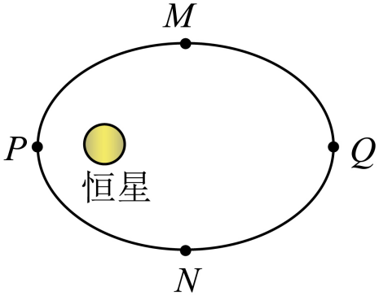
A．从Q到M所用时间大于M到P所用时间
B．在Q点的速度大于P点的速度
C．在Q点的加速度大于P点的加速度
D．从Q到P机械能不断减小
【答案】A
【详解】AB．根据开普勒第二定律可知，Q到P行星做加速运动，从Q到M的平均速率小于从M到P的平均速率，所以从Q到M所用时间大于M到P所用时间，故A正确，B错误；
C．根据$\frac{GMm}{r^{2}}=ma$，可知加速度大小$a=\frac{GM}{r^{2}}$，由于P点距离恒星更近，故在Q点的加速度小于P点的加速度，故C错误；
D．从Q到P过程，只有万有引力做功，行星机械能守恒，故D错误。
故选A。
3．（2025·江苏苏州·三模）如图所示为地球和哈雷彗星绕太阳运行的示意图，若哈雷彗星在近日点与太阳中心的距离为$r_{1}$，线速度大小为$v_{1}$，加速度大小为$a_{1}$；在远日点与太阳中心的距离为$r_{2}$，线速度大小为$v_{2}$，加速度大小为$a_{2}$，下列说法正确的是（ ）
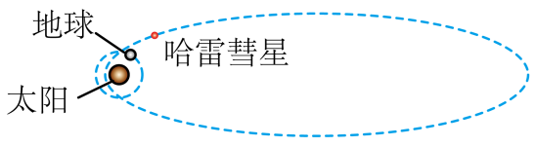
A．$v_{1}$小于$v_{2}$
B．$a_{2=}\frac{v_{2}^{2}}{r_{2}}$
C．$a_{1}：a_{2=}\frac{r_{2}^{2}}{r_{1}^{2}}$
D．地球与太阳连线和哈雷彗星与太阳连线在相同时间内扫过的面积相等
【答案】C
【详解】A．根据开普勒第二定律，设$\text{Δ}t→0$，扫过的面积可认为是直角三角形，在近地点和远地点有$\frac{r_{1}·v_{1}\text{Δ}t}{2}=\frac{r_{2}·v_{2}\text{Δ}t}{2}$，可得：$\frac{v_{1}}{v_{2}}=\frac{r_{2}}{r_{1}}$，因r₂>r₁，故$v_{1}$大于$v_{2}$，故A错误；
BC．在近日点，由万有引力定律和牛顿第二定律可得$\frac{GMm}{r_{1}^{2}}=ma_{1}，a_{1}=\frac{GM}{r_{1}^{2}}$，在远日点，由万有引力定律和牛顿第二定律可得$\frac{GMm}{r_{2}^{2}}=ma_{2}，a_{2}=\frac{GM}{r_{2}^{2}}$，故$a_{1}：a_{2}=\frac{r_{2}^{2}}{r_{1}^{2}}$，哈雷彗星在远日点做近心运动，则有$\frac{GMm}{r_{2}^{2}}>m\frac{v_{2}^{2}}{r_{2}}$，所以$a_{2}>\frac{v_{2}^{2}}{r_{2}}$，故B错误，C正确；
D．哈雷彗星与太阳连线在相同时间内扫过相等的面积，哈雷彗星与太阳连线扫过的面积和地球与太阳连线扫过的面积不相等，故D错误。
故选C。
4．（2025·江苏部分学校·考前适应）地球沿椭圆轨道绕太阳运行所处不同位置对应的节气，设地球公转周期为T。下列说法正确的是（ ）
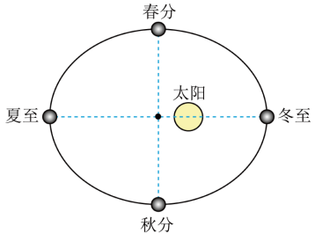
A．地球做匀变速曲线运动 B．冬至地球公转的角速度比夏至大
C．夏至地球的加速度最大 D．从夏至开始经历$\frac{1}{4}T$地球正好位于秋分
【答案】B
【详解】A．地球沿椭圆轨道绕太阳运行，所受万有引力方向不断变化，加速度方向也不断变化，不是匀变速曲线运动，故 A错误；
B．根据开普勒第二定律，在相等时间内，地球与太阳的连线扫过的面积相等。冬至时地球离太阳较近，夏至时离太阳较远，在相同时间内扫过相等面积，冬至时运动的弧长更长，由$ω=\frac{v}{r}($线速度v更大，半径r更小$)$可知，冬至地球公转的角速度比夏至大，故 B正确；
C．根据万有引力提供合外力$G\frac{Mm}{r^{2}}=ma$，可得$a=G\frac{M}{r^{2}}$，夏至时地球离太阳远，r大，加速度小，故C错误；
D．地球绕太阳做椭圆运动，在不同轨道位置的线速度不同，从夏至开始经历$\frac{1}{4}T$，地球不是正好位于秋分，故D错误。
故选B。
5．（2025·江苏扬州中学·二模）2011年11月3日1时43分，中国自行研制的“神舟八号”飞船与“天宫一号”目标飞行器在距离地球343km的轨道上实现自动对接，为未来空间站建设迈出了关键一步。假如“神舟八号”与“天宫一号”的质量相等，对接前它们环绕地球分别做匀速圆周运动的运行轨道如右图所示，则以下说法中正确的是（ ）
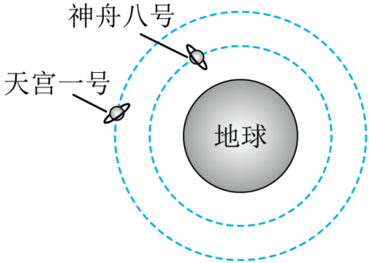
A．对接前的向心加速度，“天宫一号”比“神舟八号”大
B．对接前的运行周期，“天宫一号”比“神舟八号”小
C．对接前的机械能，“天宫一号”比“神舟八号”小
D．“神舟八号”需先点火加速才有可能与“天宫一号”实现对接
【答案】D
【详解】A．根据万有引力提供向心力有$G\frac{mM}{r^{2}}=ma$可知，半径越大向心加速度越小，故A错误；
B．根据万有引力提供向心力有$G\frac{mM}{r^{2}}=mr\frac{4π^{2}}{T^{2}}$，可知，半径越大周期越大，故B错误；
C．向更高轨道发射相同质量的卫星，轨道越高克服地球做功越多，卫星的机械能越大，因为天宫一号轨道高度大，故其机械能大于神舟八号飞船的机械能，故C错误；
D．神舟八号轨道半径比天宫一号低，在轨道上点火加速，使神舟八号做离心运动而抬升轨道完成与天宫一号对接，故D正确。
故选D。
6．（2025·江苏南通如皋·三模）天宫空间站近似绕地球做匀速圆周运动，轨道高度约400km，神舟二十号航天员出舱为空间站安装碎片防护装置并对舱外设备设施进行巡检，则在舱外的航天员（ ）
A．应尽可能选择质量大的维修工具 B．加速度大于在地面附近的加速度
C．速度大于第二宇宙速度 D．绕地球运行的周期小于地球自转周期
【答案】D
【详解】A．在太空中，物体处于完全失重状态，维修工具质量大小对操作没有影响，故A错误；
B．根据牛顿第二定律$G\frac{Mm}{{(R+h)}^{2}}=ma$，可得$a=\frac{GM}{{(R+h)}^{2}}<\frac{GM}{R^{2}}$即加速度小于在地面附近的加速度，故B错误；
C．第二宇宙速度是物体脱离地球引力束缚的最小发射速度，绕地球做圆周运动的物体速度均小于第二宇宙速度，故C错误；
D．根据万有引力提供向心力有$G\frac{Mm}{{(R+h)}^{2}}=m\frac{4π^{2}}{T^{2}}(R+h)$，所以$T=2π\sqrt{\frac{{(R+h)}^{3}}{GM}}$，由于空间站的轨道高度小于同步卫星的轨道高度，所以空间站的运行周期小于同步卫星的周期，而同步卫星的周期等于地球自转周期，所以空间站绕地球运行的周期小于地球自转周期，故D正确。
故选D。
7．（2025·江苏苏锡常镇·二模）我国太阳探测卫星“羲和号”在离地球表面高度517km的圆轨道上运行，则该卫星与地球同步卫星相比，具有相同的（ ）
A．发射速度 B．向心加速度
C．周期 D．轨道圆心
【答案】D
【详解】A．发射速度与轨道半径有关，轨道半径越大，发射速度越大，故A错误；
BC．设地球质量为M，卫星轨道半径为r，卫星质量为m，对卫星，有$\frac{GMm}{r^{2}}=ma=m\frac{4π^{2}}{T^{2}}r$，解得$a=\frac{GM}{r^{2}}，T=2π\sqrt{\frac{r^{3}}{GM}}$，由于 “羲和号” 与地球同步卫星轨道半径不同，故向心加速度、周期不同，故BC错误；
D．无论是 “羲和号” 卫星还是地球同步卫星，都是绕地球做圆周运动，根据万有引力提供向心力，地球的球心就是它们轨道的圆心，所以轨道圆心相同，故D正确。
故选D。
8．（2025·江苏宿迁·三模）山西陶寺遗址考古发现，早在四千年前陶寺先民通过观象台夯土墙间的12道缝隙，观测日月星辰，划分了节气。地球绕太阳运行的轨道如图所示，则地球在夏至时（ ）
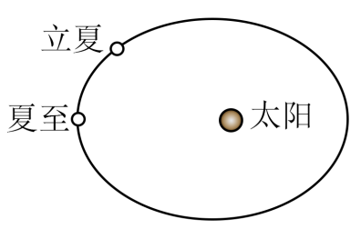
A．加速度与立夏时的相同
B．动能与立夏时的相同
C．角速度与立夏时的相同
D．与太阳连线单位时间内扫过的面积与立夏时的相同
【答案】D
【详解】A．根据牛顿第二定律，有$G\frac{Mm}{r^{2}}=ma$，解得$a=G\frac{M}{r^{2}}$，由图可知地球在夏至时与立夏时到太阳的距离不相等，所以加速度不相同，故A错误；
B．根据开普勒第二定律可知地球由立夏到夏至速度逐渐减小，所以动能不相同，故B错误；
CD．根据开普勒第二定律可知地球与太阳连线单位时间内扫过的面积相等，可知地球由立夏到夏至角速度逐渐减小，故C错误，D正确。
故选D。
9．（2025·四川成都·三诊）如图所示，两颗彗星仅受太阳引力作用绕太阳运行，彗星1轨道为圆，彗星2轨道为椭圆。下列说法正确的是（ ）
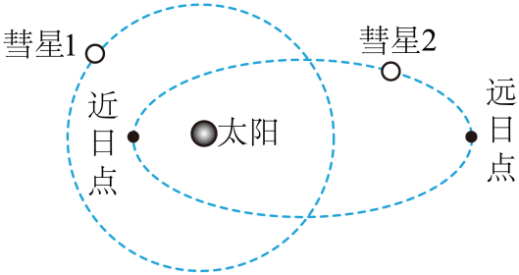
A．彗星2在近日点的速度小于远日点的速度
B．彗星1的速度大于彗星2在远日点的速度
C．彗星1、彗星2与太阳的连线在相等时间内扫过的面积一定相等
D．彗星1受太阳的万有引力一定小于彗星2在近日点受太阳的万有引力
【答案】B
【详解】A．根据开普勒第二定律可知，彗星2在近日点的速度大于远日点的速度，故A错误；
B．彗星1离太阳的距离小于彗星2在远日点离太阳的距离，根据$\frac{GMm}{r^{2}}=m\frac{v^{2}}{r}$，解得$v=\sqrt{\frac{GM}{r}}$，可知，彗星1在圆轨道的速度大于彗星2经过远日点所做圆轨道的速度，而彗星2在远日点的速度小于该点圆轨道的速度，故彗星1的速度大于彗星2在远日点的速度，故B正确；
C．根据开普勒第二定律，相等时间内扫过的面积相等是指同一轨道，则彗星1、彗星2与太阳的连线在相等时间内扫过的面积不一定相等，故C错误；
D．因为不知道两彗星的质量关系，则彗星1受太阳的万有引力不一定小于彗星2在近日点受太阳的万有引力，故D错误。
故选B。
10．（2025·江苏南京&盐城·一模）如图所示，在空间站伸出的机械臂外端安置一微型卫星，微型卫星与空间站一起绕地球做匀速圆周运动，且微型卫星、空间站和地球中心始终位于同一直线。忽略空间站和微型卫星的尺寸及它们之间的万有引力，则（ ）
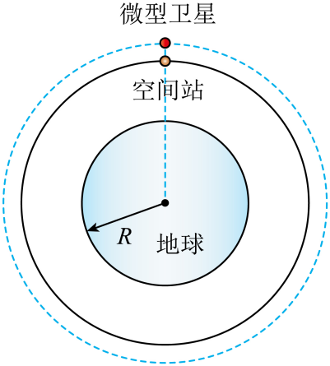
A．微型卫星的线速度比空间站的小
B．微型卫星的加速度比空间站的小
C．机械臂对微型卫星的作用力大小为零
D．机械臂对微型卫星的作用力大小不为零，方向指向地心
【答案】D
【详解】A．微型卫星和空间站能与地心保持在同一直线上绕地球做匀速圆周运动，所以微型卫星的角速度与空间站的角速度相等，$v=rω$，所以微型卫星的线速度比空间站的大，故A错误；
B．加速度$a=rω^{2}$，所以微型卫星的加速度比空间站的大，故B错误；
CD．由$G\frac{Mm}{r^{2}}=mω^{2}r$，解得$ω=\sqrt{\frac{GM}{r^{3}}}$，可知仅受万有引力提供向心力时，微型卫星比空间站的轨道半径大，角速度小，由于微型卫星跟随空间站以共同的角速度运动，由$F=mω^{2}r$可知所需向心力增大，所以机械臂对微型卫星有拉力作用，方向指向地心，故C错误D正确。
故选D。
11．（2025·江苏宿迁&南通&连云港·二模）水星和地球绕太阳做匀速圆周运动，已知水星的公转周期约为88天。则水星 （ ）
A．轨道半径比地球的大 B．角速度比地球的大
C．线速度比地球的小 D．加速度比地球的小
【答案】B
【详解】A．根据万有引力定律提供向心力有$G\frac{Mm}{r^{2}}=m{\left(\frac{2π}{T}\right)}^{2}r$，解得$T=2π\sqrt{\frac{r^{3}}{GM}}$，因水星的公转周期约为88天小于地球的公转周期365天，故水星的轨道半径比地球的小，故A错误；
B．根据万有引力定律提供向心力有$G\frac{Mm}{r^{2}}=mω^{2}r$，解得$ω=\sqrt{\frac{GM}{r^{3}}}$，因水星的轨道半径比地球的小，故水星的角速度比地球的大，故B正确；
C．根据万有引力定律提供向心力有$G\frac{Mm}{r^{2}}=m\frac{v^{2}}{r}$，解得$v=\sqrt{\frac{GM}{r}}$，因水星的轨道半径比地球的小，故水星的线速度比地球的大，故C错误；
D．根据万有引力定律提供向心力有$G\frac{Mm}{r^{2}}=ma$，解得$a=\frac{GM}{r^{2}}$，水星的轨道半径比地球的小，故水星的加速度比地球的大，故D错误。
故选B。
12．（2024·江苏泰州·一模）羲和号卫星是我国首颗绕地球运行的太阳探测卫星。设该卫星在离地球表面高度517km的圆轨道上运行，能经过地球南北两极上空，可24小时观测太阳。则该卫星（ ）
A．发射速度大于第二宇宙速度
B．向心加速度等于地球表面的重力加速度
C．运行周期等于地球静止卫星的周期
D．运行速度大于地球静止卫星的运行速度
【答案】D
【详解】A．第一宇宙速度是卫星绕地球做匀速圆周运动的最小发射速度，第二宇宙速度是使卫星脱离地球束缚的最小发射速度，所以“羲和号”的发射速度应介于第一和第二宇宙速度之间，故A错误；
CD．设地球质量为M，质量为m的卫星绕地球做半径为r、周期为T、速度大小为v的匀速圆周运动，根据牛顿第二定律有$G\frac{Mm}{r^{2}}=m\frac{v^{2}}{r}=m\frac{4{\text{π}}^{2}}{T^{2}}r$，分别解得$v=\sqrt{\frac{GM}{r}}$，$T=2\text{π}\sqrt{\frac{r^{3}}{GM}}$，地球静止卫星位于赤道上方高度约36000km处，所以其轨道半径远大于“羲和号”卫星的轨道半径，则根据以上两式可知“羲和号”的运行周期小于地球静止卫星的周期，运行速度大于地球静止卫星的运行速度，故C错误，D正确。
B．对地球静止卫星和“羲和号”卫星，由万有引力提供向心力$G\frac{Mm}{r^{2}}=ma$，可得地球静止卫星的向心加速度小于“羲和号”卫星的向心加速度，又对比地球静止卫星和地球表面的物体有$a=rω^{2}$，$ω_{同}=ω_{地}$，$r_{同}＞r_{地}$
所以地球静止卫星的向心加速度大于地球表面的重力加速度，故“羲和号”卫星的向心加速度大于地球表面的重力加速度，故B错误。
故选D。
13．（2025·江苏镇江中学·模拟预测）如图所示为我国航天员王亚平在空间站中演示“水球气泡实验”时的情景，她往水球中注入一个气泡，气泡静止在水球中，水球悬在空中，关于该实验，下列说法正确的是（ ）
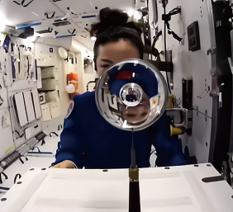
A．由于完全失重，气泡中气体压强为零
B．太空中，水分子停止热运动
C．水球是表面张力作用形成的
D．水泡受到水的浮力作用
【答案】C
【详解】A．气体压强是分子不停的运动与器壁撞击的结果，与重力无关，气泡中气体压强不为零，故A错误；
B．气泡内分子一直在做无规则的热运动，故B错误；
C．水与气泡界面处，水分子较为稀疏，水分子间作用力表现为引力，产生表面张力，故C正确；
D．由于在失重状态下，气泡不会受到浮力，故D错误。
故选C。
14．（2025·江苏G4联考·阶段调研）如图所示，A、B为同一平面内均沿顺时针方向绕行的两颗卫星．某时刻两卫星的连线与A卫星的轨道相切，已知A、B卫星的运行周期分别为T_{A}、T_{B}，A、B卫星的运行半径分别为r、2r，则（ ）
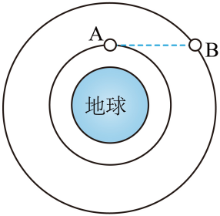
A．卫星A的角速度小于卫星B的角速度
B．卫星A的向心力大于卫星B的向心力
C．$T_{A}:T_{B}=1:4$
D．经时间$\frac{T_{\text{A}}T_{\text{B}}}{6(T_{\text{B}}−T_{\text{A}})}$两卫星距离最近
【答案】D
【详解】A．根据万用引力提供向心力有$G\frac{Mm}{r^{2}}=mω^{2}r$，得$ω=\sqrt{\frac{GM}{r^{3}}}$，即卫星A的角速度大于卫星B的角速度，故A错误；
B．根据万有引力定律有$F=G\frac{Mm}{r^{2}}$，因两卫星的质量关系未知，所以无法比较卫星A的向心力与卫星B的向心力的大小，故B错误；
C．根据开普勒第三定律有$\frac{r^{3}}{T_{\text{A}}^{2}}=\frac{{\left(2r\right)}^{3}}{T_{\text{B}}^{2}}$，得$\frac{T_{\text{A}}}{T_{\text{B}}}=\frac{1}{2\sqrt{2}}$，故C错误；
D．设图示时刻两卫星与地球球心的连线夹角为$θ$，则$cosθ=\frac{r}{2r}=\frac{1}{2}$，得$θ=\frac{π}{3}$，设由图示时刻经时间t两卫星相距最近，则$\left(\frac{2π}{T_{\text{A}}}−\frac{2π}{T_{\text{B}}}\right)t=\frac{π}{3}$，得$t=\frac{T_{\text{A}}T_{\text{B}}}{6(T_{\text{B}}−T_{\text{A}})}$，故D正确。
故选D。
15．（24-25高三下·江苏宿迁泗阳·一模）如图所示，我国的静止卫星M、量子卫星N均在赤道平面内绕地球做圆周运动，P是地球赤道上一点。则（ ）
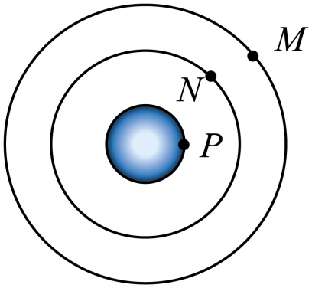
A．P点的周期比N的大
B．P点的速度等于第一宇宙速度
C．M的向心加速度比N的大
D．M所受的万有引力比N所受的万有引力大
【答案】A
【详解】A．卫星绕地球做匀速圆周运动，万有引力提供向心力，由牛顿第二定律得$G\frac{Mm}{r^{2}}=mr\frac{4π^{2}}{T^{2}}$，整理得$T=\sqrt{\frac{4π^{2}r^{3}}{GM}}$，由题意知，N的轨道半径比M小，则N的周期比M的小，由于P、M的周期相同，故N的周期比P的小，故A正确；
B．由圆周运动知识$v=rω=\frac{2π}{T}r$可得，P点的速度和第一宇宙速度之比$\frac{v_{\text{P}}}{v_{1}}=\frac{Rω_{\text{P}}}{Rω_{1}}=\frac{T_{1}}{T_{\text{P}}}$，由天体物理常识得，$T_{\text{P}}=24\text{h}$，$T_{1}≈85min=1.42\text{h}$，可见，P点的速度远小于第一宇宙速度，故B错误；
C．卫星绕地球做匀速圆周运动，万有引力提供向心力，由牛顿第二定律得$G\frac{Mm}{r^{2}}=m\frac{v^{2}}{r}$，整理得$v=\sqrt{\frac{GM}{r}}$
向心加速度$a=\frac{v^{2}}{r}$，联立得$a=\frac{GM}{r^{2}}$，由于N的轨道半径比M小，故得N的向心加速度比M的大，故C错误；
D．由万有引力公式$F=G\frac{Mm}{r^{2}}$及题意可知，静止卫星M和量子卫星N的质量关系未知，所受万有引力大小关系不能确定，故D错误；
故选A。
16．（24-25高三下·江苏苏锡常镇·一模）2024年6月，“嫦娥六号”实现世界首次月球背面自动采样返回，采回样品质量1935.3g。已知月球和地球的质量之比为a，半径之比为b。下列说法中正确的是（ ）
A．月球与地球的第一宇宙速度之比为$\frac{a}{b}$
B．月球与地球的第一宇宙速度之比为$\frac{a}{b^{2}}$
C．所采样品在月球与在地球上的重力之比为$\frac{a}{b}$
D．所采样品在月球与在地球上的重力之比为$\frac{a}{b^{2}}$
【答案】D
【详解】AB．根据题意，由万有引力提供向心力有$\frac{GMm}{R^{2}}=m\frac{v^{2}}{R}$，解得第一宇宙速度$v=\sqrt{\frac{GM}{R}}$，则月球与地球的第一宇宙速度之比为$\frac{v_{月}}{v_{地}}=\sqrt{\frac{a}{b}}$，故AB错误；
CD．由万有引力等于重力有$\frac{GMm}{R^{2}}=mg$，解得星球表面的重力加速度为$g=\frac{GM}{R^{2}}$，则月球与地球的表面的重力加速度之比为$\frac{g_{月}}{g_{地}}=\frac{a}{b^{2}}$，则所采样品在月球与在地球上的重力之比为$\frac{a}{b^{2}}$，故C错误，D正确。
故选D。
17．（2025·江苏南通如皋·二模）如图所示，Ⅰ为北斗卫星导航系统中在赤道平面内的一颗卫星，其对地张角θ=60°，其绕行周期为T₁，Ⅱ为地球赤道上方的近地卫星（轨道半径近似等于地球半径）。求卫星Ⅱ的绕行周期T₂。
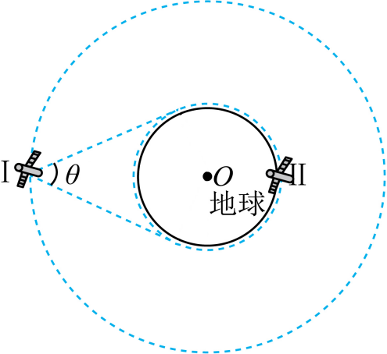
【答案】$T_{2}=\frac{\sqrt{2}}{4}T_{1}$
【详解】设地球半径为R，根据几何关系可得卫星I的轨道半径$R'=\frac{R}{sin{30}^{∘}}=2R$
根据开普勒第三定律，有$\frac{R'^{3}}{T_{1}^{2}}=\frac{R^{3}}{T_{2}^{2}}$
解得$T_{2}=\frac{\sqrt{2}}{4}T_{1}$
18．（2025·江苏南京·二模）2024年6月25日，嫦娥六号返回器实现了世界首次月球背面采样并顺利返回，为后续载人探月工程打下了坚实基础．设想载人飞船先在轨道Ⅰ做匀速圆周运动，选准合适时机变轨进入椭圆轨道Ⅱ，到达近月点再次变轨到近月轨道Ⅲ（可认为轨道半径等于月球半径），最后安全落在月球上，其中A、B两点分别为椭圆轨道Ⅱ与轨道Ⅰ、Ⅲ的切点，已知月球半径为R，月球表面重力加速度为g₀，通过观测发现载人飞船在椭圆轨道Ⅱ的周期为近月轨道Ⅲ的周期的$2\sqrt{2}$倍．求：
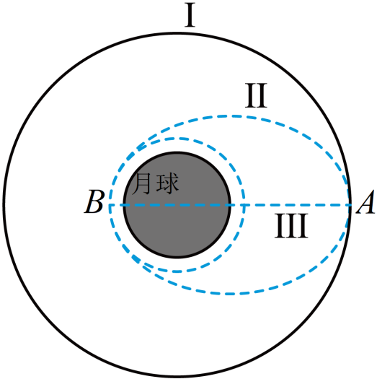
(1)载人飞船在轨道Ⅲ上的角速度ω；
(2)轨道Ⅰ的半径r。
【答案】(1)$ω=\sqrt{\frac{g_{0}}{R}}$
(2)$r=3R$
【详解】（1）载人飞船在轨道Ⅲ做匀速圆周运动，由万有引力提供向心力，则有$G\frac{Mm}{R^{2}}=mω^{2}R$
在月球表面有$\frac{GMm}{R^{2}}=mg_{0}$
解得$ω=\sqrt{\frac{g_{0}}{R}}$
（2）根据开普勒第三定律有$\frac{R^{3}}{T_{1}^{2}}=\frac{{\left(\frac{R+r}{2}\right)}^{3}}{T_{2}^{2}}$
其中$T_{2}=2\sqrt{2}T_{1}$
解得$r=3R$
19．（13-14高一·江苏泰州姜堰·期中）我国首次执行载人航天飞行的“神舟”六号飞船于2005年10月12日在中国酒泉卫星发射中心发射升空，由“长征—2F”运载火箭将飞船送入近地点为A、远地点为B的椭圆轨道上。近地点A距地面高度为$h_{1}$。实施变轨后，进入预定圆轨道，如图所示。在预定圆轨道上飞行n圈所用时间为t，之后返回。已知引力常量为G，地球表面重力加速度为g，地球半径为R，求：
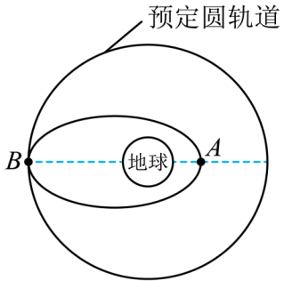
(1)飞船在预定圆轨道上运动的周期为多大？预定圆轨道距地面的高度为多大？
(2)飞船在近地点A的加速度为多大？
【答案】(1)$\frac{t}{n}$，$\sqrt[3]{\frac{gR^{2}t^{2}}{4{\text{π}}^{2}n^{2}}}−R$
(2)$\frac{gR^{2}}{{\left(h_{1}+R\right)}^{2}}$
【详解】（1）由题设飞船做匀速圆周运动，在预定圆轨道上飞行n圈所用时间为t，因周期为转一圈的时间，所以飞船在预定圆轨道上运动的周期为$T=\frac{t}{n}$
设预定圆轨道距地面的高度为h，飞船在预定圆轨道上做匀速圆周运动，由万有引力提供向心力，根据牛顿第二定律及万有引力定律得$\frac{GMm}{{(R+h)}^{2}}=m\frac{4{\text{π}}^{2}}{T^{2}}(R+h)$
当飞船在地球表面时有$mg=\frac{GMm}{R^{2}}$
以上各式联立解得预定圆轨道距地面的高度为$h=\sqrt[3]{\frac{gR^{2}t^{2}}{4{\text{π}}^{2}n^{2}}}−R$
（2）飞船在近地点A所受的万有引力为$F=\frac{GMm}{{\left(R+h_{1}\right)}^{2}}$，$mg=\frac{GMm}{R^{2}}$
根据牛顿第二定律$F=ma$
以上各式联立解得飞船在近地点A的加速度为$a=\frac{gR^{2}}{{\left(R+h_{1}\right)}^{2}}$

